ИНФОРМАЦИЯ ЗА ПРЕЦЕНЯВАНЕ НА НЕОБХОДИМОСТТА ОТ ОВОС
НА

Инвестиционно предложение
„Промяна предназначението на земеделска земя за ПИ 56784.383.164 и ПИ 56784.383.36, местност Остромила-Бозлюк по КК на гр.Пловдив за „Жилищно застрояване“.

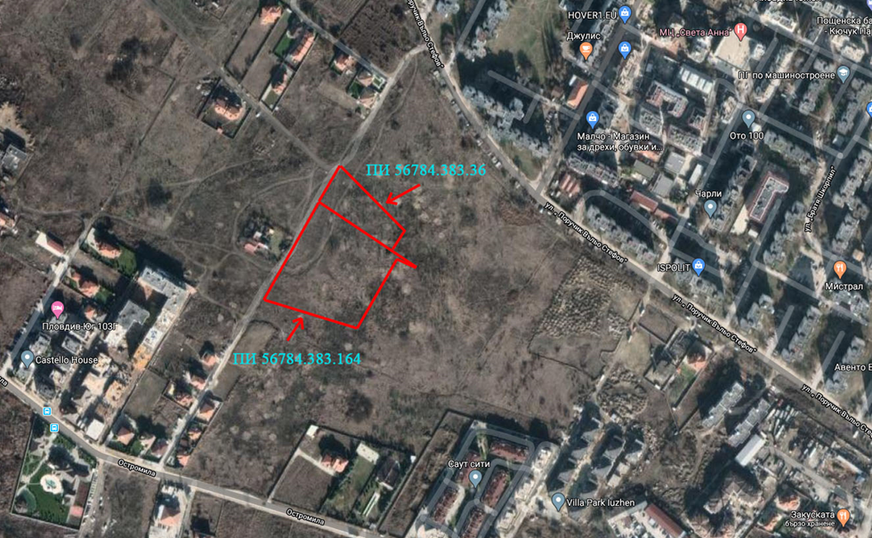

„ ТЕРЕС-ИНВЕСТ“ АД гр. Пловдив

ЮНИ, 2020 Г.

- Информация за контакт с възложителя:

II. Резюме на инвестиционното предложение:

1. Характеристики на инвестиционното предложение:
а) размер, засегната площ, параметри, мащабност, обем, производителност, обхват, оформление на инвестиционното предложение в неговата цялост;

Инвестиционното предложение е ново и предвижда изработване на ПУП-ПРЗ за ПИ 56784.383.164 и ПИ 56784.383.36, местност Остромила-Бозлюк, за промяна предназначението на земеделска земя и образуване на УПИ за „Жилищно застрояване“ с еднофамилни жилищни сгради, при спазване на параметрите за зона смесена многофункционална зона „Смф3“ – височина до 15м., Кинт = 2.5, Плътност на застрояване – 50%, Процент озеленяване – 30% свободностоящо и свързано застрояване и 100% осигурено паркиране в имота.
Двата имота са собственост на „ТЕРЕС-ИНВЕСТ“АД

б) взаимовръзка и кумулиране с други съществуващи и/или одобрени инвестиционни предложения;

Жилищната дейност в новообразуваните парцели ще е присъщата за жилищен квартал Остромила.

в) използване на природни ресурси по време на строителството и експлоатацията на земните недра, почвите, водите и на биологичното разнообразие;

За изграждане на еднофамилните жилища ще се използват строителни материали закупени от търговската мрежа.
Необходимото водно количество за питейно-битови нужди се очаква да бъде 252 м³ на денонощие, а годишното потребление – 76 650 м³. Водата с питейни качества ще бъде осигурена от най-близкия водопровод с изграждане на отклонение до територията и договор с оператора „В и К“ ЕООД, гр. Пловдив.

г) генериране на отпадъци - видове, количества и начин на третиране, и отпадъчни води;

Ще се генерират строителни и битови отпадъци, в количества съответни на 8-те броя пететажни сгради. Строителните отпадъци ще се третират съгласно План за управление на строителните отпадъци, изготвен в съответствие с изискванията на ЗУО. Битовите отпадъци ще се третират съгласно общинската система за управление.

д) замърсяване и вредно въздействие; дискомфорт на околната среда;

Не се очаква дискомфорт на населението в квартала. Замърсяването и вредното въздействието върху околната среда ще са типичните за урбанизирана жилищна територия.

е) риск от големи аварии и/или бедствия, които са свързани с инвестиционното предложение;

Не се очаква риск от големи аварии и/или бедствия по време на строителството поради малкия мащаб и ниската височина.
Експлоатационната жилищна дейност също не предполага риск от големи аварии и/или бедствия.

ж) рисковете за човешкото здраве поради неблагоприятно въздействие върху факторите на жизнената среда по смисъла на § 1, т. 12 от допълнителните разпоредби на Закона за здравето.

Не се очаква висок риск за човешкото здраве на участниците в строителството поради малкия мащаб и ниската височина.
Експлоатационната жилищна дейност също не предполага риск за здравето на обитателите.

2. Местоположение на площадката, включително необходима площ за временни дейности по време на строителството.
Предвижда се, настоящето ИП да се реализира в поземлени имоти с идентификатори № 56784.383.164 и № 56784.383.36, намиращи се в местност „Остромила-Бозлюк”, район Южен, гр. Пловдив, община Пловдив, област Пловдив. Имотите са частни, с НТП Нива, собственост на Възложителя.
Територията не засяга елементи на Националната екологична мрежа (НЕМ). Най-близкият такъв по ЗЗТ е природна забележителност „Младежки хълм“, отстояща на около 1,6 км в северна посока, а по ЗБР - ЗЗ по Директивата за местообитанията BG0000578 „Река Марица“, намираща се на около 3,0 км в северозападна посока.
Най-близките обекти, подлежащи на здравна защита са жилищни сгради, намиращи се на около 90 м югозападно от терените за реализиране на ИП.
Не се очаква засягане на територии за опазване на обекти на културното наследство, както и осъществяване на трансгранично въздействие.
Не се предвижда изграждането на нова или промяна на съществуваща пътна инфраструктура. Новообразуваният УПИ ще се обслужва от граничещия от северозапад общински път.
За осъществяването на ИП, не се очаква използване на допълнителни площи, освен тези, на имотите, в които ще се реализира.

Местоположение на имота за реализиране на ИП (с червен контур)

3. Описание на основните процеси (по проспектни данни), капацитет, включително на съоръженията, в които се очаква да са налични опасни вещества от приложение № 3 към ЗООС.

Инвестиционните намерения предвиждат застрояване на осем пететажни сгради с 32 000 кв.м. РЗП. В сградите ще бъдат разположени 420 апартамента, за които ще бъдат осигурени 420 паркоместа, 250 от които ще бъдат разположени в подземен паркинг.
Общият брой на жителите се предвижда да бъде 1260 души.
Сградите ще бъдат свързани с най-близките питеен тръбопровод и канализация, чрез изграждане на водопроводно и канализационно отклонение и договор с „ВиК“ ЕООД, гр. Пловдив.
Електрозахранването с обща мощност за всички обекти 1500 кW ще се осигури от най-близката, със свободен капацитет, разпределителна касета на електроснабдителната мрежа чрез договор с "Електроразпределение Юг" ЕАД (ЕР Юг).
Не се очаква наличие на опасни вещества от приложение № 3 към ЗООС.

4.Схема на нова или промяна на съществуваща пътна инфраструктура.

От площта на новообразуваният УПИ ще бъде предвидена и отделена тритория, отредена за обслужващи улици и тротоарни площи, като част от територията на новообразувания УПИ ще се предаде към уличната регулация.

5. Програма за дейностите, включително за строителство, експлоатация и фазите на закриване, възстановяване и последващо използване.

Сградите ще се изграждат последователно.
Смяната на предназначението на земята в урбанизираната жилищна територия, съгласно ОУП, е трайна и закриване, възстановяване и последващо използване са малко вероятни. При възникване на необходимост за отчуждаване на всички или част от парцелите, общината ще има грижата за закриването, възстановяването и последващото използване на отчуждената територия.

6. Предлагани методи за строителство.

Предвижда се монолитно изграждане на жилищните сгради. Наети специализирани фирми ще извършат СМР и озеленяването.

7. Доказване на необходимостта от инвестиционното предложение.

Инвестиционното предложение отговаря на предвижданията на ОУП-Пловдив за тази територия- зона "Смф2" - "Смесена многофункционална зона 2" със следните характеристики: "Зона предимно за обитаване – средно етажно за социална и бизнес инфраструктура до 40 %, обитаване и други функции, като не се допускат обекти с вредни отделяния и влияния.”

8. План, карти и снимки, показващи границите на инвестиционното предложение, даващи информация за физическите, природните и антропогенните характеристики, както и за разположените в близост елементи от Националната екологична мрежа и най-близко разположените обекти, подлежащи на здравна защита, и отстоянията до тях.

Територията не засяга елементи на Националната екологична мрежа (НЕМ). Най-близкият такъв по ЗЗТ е природна забележителност „Младежки хълм“, отстояща на около 1,6 км в северна посока, а по ЗБР - ЗЗ по Директивата за местообитанията BG0000578 „Река Марица“, намираща се на около 3,0 км в северозападна посока.
Най-близките обекти, подлежащи на здравна защита са жилищни сгради, намиращи се на около 90 м югозападно от терените за реализиране на ИП.
Не се очаква засягане на територии за опазване на обекти на културното наследство, както и осъществяване на трансгранично въздействие.

Местоположение на имота за реализиране на ИП (с червен контур),

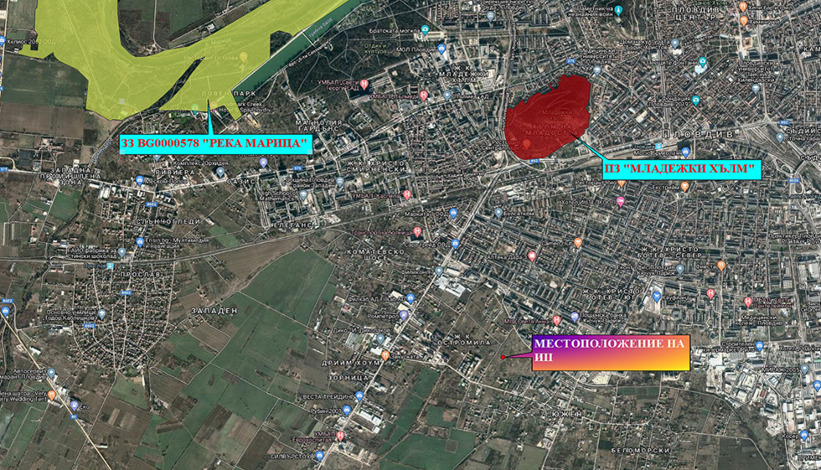

Местоположение на ИП спрямо най-близките елементи от Националната екологична мрежа

9. Съществуващо земеползване по границите на площадката или трасето на инвестиционното предложение.

На север и изток, теренът, в които ще се реализира ИП, граничи с имоти с НТП Нива. На юг, земеползването е с НТП Средно застрояване, Ниско застрояване и Нива, а западно е разположен имот с НТП За селскостопански, горски, ведомствен път.

10. Чувствителни територии, в т.ч. чувствителни зони, уязвими зони, защитени зони, санитарно-охранителни зони около водоизточниците и съоръженията за питейно-битово водоснабдяване и около водоизточниците на минерални води, използвани за лечебни, профилактични, питейни и хигиенни нужди и др.; Национална екологична мрежа.

Територията на ИП попада в нитратно уязвима зона (НУЗ), съгласно Заповед № РД-146/25.02.2015 г. на Министъра на ОСВ. За опазване на НУЗ със Заповед № РД-791/27.11.2017 г. на Министъра на ОСВ е утвърдена Програма от мерки за ограничаване и предотвратяване на замърсяването с нитрати от земеделски източници в уязвимите зони в изпълнение изискванията на Наредба 2/13.09.2007 г. за опазване на водите от замърсяване с нитрати от земеделски източници.
От дейностите, свързани с ИП не се очакват емисии на вредни вещества, които биха могли да повлияят на замърсяването на водите с нитрати.
Зоните за защита на водите (ЗЗВ) са със специална защита съгласно Рамковата директива по водите. Те включват територии, определени по други директиви, както и зони по чл. 6, чл. 7 и Приложение ІV на РДВ.
По отношение на зоните за защита на водите, определени за водочерпене за човешка консумация са територията на водосбора на повърхностните водни тела и земната повърхност над подземните водни тела, а именно:
- всички водни тела, които се използват за ПБВ и имат средно денонощен
дебит над 10 куб. м или служат за водоснабдяване на повече от 50 човека;
- водните тела, които се предвижда да бъдат използвани за питейно-битово
водоснабдяване.
Територията на ИП попада в две защитени зони:
  - Питейни води в Кватернер – Неоген с код BG3DGW000000Q013;
  - Питейни води в Кватернер – Неоген с код BG3DGW00000NQ018.
Подземните водни тела съответно Порови води в Кватернер - Горнотракийски
низина с код BG3G000000Q013 и Порови води в Неоген - Кватернер - Пазарджик - Пловдивския район с код BG3G00000NQ018 са в лошо химично и добро количествено състояние, съгласно Доклад за състоянието на водите в ИБР за 2018 г.
Най-близките учредени санитарно-охранителни зони около водоизточниците и съоръженията за питейно-битово водоснабдяване са:
  - СОЗ, учредена със заповед № СОЗ-M-143/20.03.2009 г. на 2 км в
югозападна посока от територията на ИП;
Реализацията на ИП не влиза в ограниченията и забраните за дейности, съгласно Приложение № 2 към чл. 10, ал. 1 в санитарно-охранителните зони-пояси II и III около водоизточници за питейно-битово водоснабдяване от подземни води и около водоизточници на минерални води, използвани за лечебни, профилактични, питейни и хигиенни нужди на НаредбаNo3 от 16.10.2000 г. за условията и реда за проучване, проектиране, утвърждаване и експлоатация на санитарно-охранителните зони около вододоизточниците и съоръженията за питейно-битово водоснабдяване и около водоизточниците на минерални води, използвани за лечебни, профилактични, питейни и хигиенни нужди (Обн. ДВ. бр.88 от 27 октомври 2000г.).

11. Други дейности, свързани с инвестиционното предложение (например добив на строителни материали, нов водопровод, добив или пренасяне на енергия, жилищно строителство).

Инвестиционното предложение предвижда само жилищно строителство.

12. Необходимост от други разрешителни, свързани с инвестиционното предложение.

След смяна на предназначението е необходимо единствено строително разрешително по ЗУТ.

III. Местоположение на инвестиционното предложение, което може да окаже отрицателно въздействие върху нестабилните екологични характеристики на географските райони, поради което тези характеристики трябва да се вземат под внимание, и по-конкретно:

1. съществуващо и одобрено земеползване

Имотите са частни, собственост на Възложителя, с НТП Нива, като са запустели и не се използват за агротехничски мероприятия. Подобни са и съседните терени със същия НТП.

2. мочурища, крайречни области, речни устия

Имотът за реализиране на ИП не се намира в и не засяга мочурища, крайречни области и речни устия.

3. крайбрежни зони и морска околна среда

Имотът за реализиране на ИП не се намира в и не засяга крайбрежни зони и морска околна среда.

4. планински и горски райони;

Имотът за реализиране на ИП не се намира в и не засяга планински и горски райони.

5. защитени със закон територии;

Теренът за реализиране на ИП не засяга защитени територии по ЗЗТ. Най-близката такава е природна забележителност „Младежки хълм“, отстояща на около 1,6 км в северна посока.

6. засегнати елементи от Националната екологична мрежа;

Територията не засяга елементи на Националната екологична мрежа (НЕМ). Най-близкият такъв по ЗЗТ е природна забележителност „Младежки хълм“, отстояща на около 1,6 км в северна посока, а по ЗБР - ЗЗ по Директивата за местообитанията BG0000578 „Река Марица“, намираща се на около 3,0 км в северозападна посока.

7. ландшафт и обекти с историческа, културна или археологическа стойност;

Реализирането на ИП ще доведе до промяна в ландшафта, като селскостопански площи (ниви) ще бъдат заменени с жилищни сгради.
Не се очаква засягане на обекти с историческа, културна или археологическа стойност. При евентуално откриване на такива обекти в процеса на осъществяване на ИП, съгласно чл. 72 от Закона за културното наследство, ще бъдат уведомени Община Пловдив, Регионалния археологически музей – гр. Пловдив и Регионалния инспекторат по опазване на културното наследство.

8. територии и/или зони и обекти със специфичен санитарен статут или подлежащи на здравна защита.

Най-близко до териториятана ИП , на 2,1 км в югозападна посока се намира санитарно-охранителна зона № СОЗ-M-143/20.03.2009 г. - за питейно-водоснабдяване от подземни води. Реализацията на ИП не влиза в ограниченията и забраните за дейности, съгласно Приложение No 2 към чл. 10, ал. 1 в санитарно-охранителните зони-пояси II и III около водоизточници за питейно-битово водоснабдяване от подземни води и около водоизточници на минерални води, използвани за лечебни, профилактични, питейни и хигиенни нужди на Наредба No3 от 16.10.2000 г. за условията и реда за проучване, проектиране, утвърждаване и експлоатация на санитарно-охранителните зони около вододоизточниците и съоръженията за питейно-битово водоснабдяване и около водоизточниците на минерални води, използвани за лечебни, профилактични, питейни и хигиенни нужди.

Имотът за реализиране на ИП не се намира в и не засяга територии и/или зони и обекти със специфичен санитарен статут или подлежащи на здравна защита. Най-близките обекти, подлежащи на здравна защита са жилищни сгради, намиращи се на около 90 м югозападно от терените за реализиране на ИП.

IV. Тип и характеристики на потенциалното въздействие върху околната среда, като се вземат предвид вероятните значителни последици за околната среда вследствие на реализацията на инвестиционното предложение:

1. Въздействие върху населението и човешкото здраве, материалните активи, културното наследство, въздуха, водата, почвата, земните недра, ландшафта, климата, биологичното разнообразие и неговите елементи и защитените територии.

Въздействие върху населението и човешкото здраве

Здравен риск от реализацията на инвестиционното предложение ще съществува само в периода на строителството на жилищните сгради и ще касае само работещите на обекта. Временните и краткотрайни въздействия върху здравето им ще са в резултат на:
- шум, вибрации, работа на открито с непостоянен микроклимат,
замърсяване на въздуха с прахови частици и отработени газове от бензинови и дизелови двигатели;
- физическо натоварване и опасност от трудови злополуки, свързани с използването
на тежки машини - бетоновози, булдозери, товарни коли, и др.;
- риск от падания, травми и злополуки при неспазване на Наредба № 2 на МТСП
за безопасни и здравословни условия на труд при СМР от 1994 г.
Използването на лични предпазни средства, спазването на режими на труд и почивка ще доведат до намаляване на риска.
Въздействието върху комфорта на населението в квартала от реализирането на инвестиционното предложение ще бъде:
- Пряко;
- Краткотрайно и временно – в периода на строителство.

Въздействие върху материалните активи

Реализацията на инвестиционното предложение обуславя увеличаване на материалните активи в квартал Остромила без негативно влияние върху наличните такива.
Въздействието върху материалните активи от реализирането на ИП ще бъде положително.

Въздействие върху културното наследство

На територията на ИП не са установени обекти с културно-историческа ценност. При евентуално откриване на такива обекти в процеса на осъществяване на ИП, съгласно чл. 72 от Закона за културното наследство, ще бъдат уведомени Община Пловдив, Регионалния археологически музей – гр. Пловдив и Регионалния инспекторат по опазване на културното наследство.

Въздействие върху атмосферния въздух и климата

По време на строителството в атмосферния въздух ще се отделят емисии,
свързани с работата на строително-монтажната и транспортна техника – неорганизирани емисии от двигатели с вътрешно горене и разпрашаване на почва и строителни материали. Емисиите ще бъдат с краткотраен и временен характер.
По време на експлоатацията ще има емисии от моторните средства на живущите с краткотраен и периодичен характер. Не се очаква отрицателно въздействие върху атмосферния въздух от климатичните системи на жилищата, поради използване на електроенергия.
Въздействието върху атмосферния въздух ще бъде незначително, локално и
обратимо.
В резултат от реализацията на ИП не се очаква въздействие върху климата.

Въздействие върху води и почви

Повърхностни води
Територията на ИП, съгласно ПУРБ ( 2016-2021 г.) се намира в повърхностно водно тяло (ПВТ) с код BG3MA500R217 - р. Марица от р. Въча до р. Чепеларска, ГК-2, 4, 5 и 6 и Марковки колектор. ПВТ е силномодифицирано и екологичното и химичното му състояние е класифицирано като лошо, съгласно Доклад за състоянието на водите в ИБР за 2018 г. ( Таблица 1).

Таблица 1. Състояние на ПВТ
Код на водно тяло | Име на водно тяло | Биологични показатели | Физико-химични показатели | Екологично състояние | Химично състояние | Изместващи показатели
BG3MA500R217 | р. Марица от р. Въча до р. Чепеларска, ГК-2, 4, 5 и 6 и Марковки колектор | умерено | добро | умерено | добро | Макрозообентос, в пункт р.Марица гр.Пловдив 1км след ГК- PO4

При реализацията на ИП няма да се използват повърхностни води.
Отпадъчните води, формирани от обектите до 252 м³ на денонощие, очаквано количество – 76 650 м³ годишно ще заустват в градска канализация.
Експлоатационните дейности се разполагат извън повърхностни водни обекти, русла на реки, водностопански съоръжения и заливаеми ивици.
Дъждовните води ще се оттичат разсредоточено следвайки естествения наклон на терена.
Въздействие върху повърхностните води в района не се очаква.

Подземни води
Територията на реализиране на ИП попада над две подземни водни тела:
- Код BG3G000000Q013- Порови води в Кватернер - Горнотракийски
низина, водоносен хоризонт Кватернер – Неоген и зона за защита на водите – Питейни води в Кватернер – Неоген с код BG3DGW000000Q013. Съгласно Доклад за състоянието на водите на ИБР през 2018 г. подземното водно тяло е в лошо химично състояние с основни замърсители: фосфати, манган (Таблица 2).
- Код BG3G00000NQ018- Порови води в Неоген - Кватернер - Пазарджик –
Пловдивския район, водоносен хоризонт Кватернер – Неоген и зона за защита на водите – Питейни води в Кватернер – Неоген с код BG3DGW00000NQ018. Съгласно Доклад за състоянието на водите на ИБР през 2018 г., подземното водно тяло е в лошо химично състояние с основни замърсители: фосфати, Обща алфа-активност , Цинк, Сума Тетрахлоретилен и Трихлоретилен (Таблица 2).

Код на ПВТ | Наименование на водното тяло | Показатели на замърсяване и концентрации над СК* | Обща оценка химично състояние на ПВТ
BG3G000000Q013 | Порови води в Кватернер -Горнотракийска низина | Манган  Фосфати | лошо
BG3G00000NQ018 | Порови води в Неоген -Кватернер -Пазарджик -Пловдивския район | Фосфати  Обща алфа-активност  Цинк  Сума Тетрахлоретилен и Трихлоретилен | лошо
*- Стандарт за качество, съгласно Приложение № 1 към чл. 10, ал. 2, т. 1 на Наредба № 1 от 10 октомври 2007 г. за проучване, ползване и опазване на подземните води (Обн. ДВ. бр.87 от 30 октомври 2007г., посл. изм. и доп. ДВ. бр.102 от 23 декември 2016 г.)

Таблица 3 - Количествено състояние на ПВТ през 2018 г.
Код на ПВТ | Наименование на водното тяло | Естествени ресурси | Разполагаеми ресурси | Водочерпене общо | Риск за влошаване | Количествено състояние
 |  | л/сек.
BG3G000000Q013 | Порови води в Кватернер -Горнотракийска низина | 9055 | 8319 | 3804,7 | няма риск | добро
BG3G00000NQ018 | Порови води в Неоген -Кватернер -Пазарджик -Пловдивския район | 3666 | 3367 | 3053,9 | няма риск | добро

Водовземане от подземни води за реализиране на ИП не се предвижда.
При изпълнение на строителните дейности и правилно съхранение и извозване на отпадъците не се предполага възможност за инфилтриране на замърсители в подземните води.
Това определя отсъствие на въздействие върху състоянието на подземните води.

Почви
Реализирането на ИП е свързано с пряко въздействие върху почвите, което се изразява в:
- механично увреждане на почвите;
- утъпкване;
- изземване на хумусния слой от терените за строителство.
Изкопаните земни маси ще се използват за обратно засипване, както и за оформяне на терена след приключване на строителните работи.
Иззетият и съхранен хумусен слой ще се използва при озеленяването на имота.
Въздействието ще бъде пряко, отрицателно, ограничено само върху предвидената за застрояване част от терена на ИП.

Въздействие върху земните недра

Характерът и обхватът на дейностите на ИП не предполагат засягането на земните недра.

Въздействие върху ландшафта

Характерът на ИП предполага промяна на ландшафта от земеделски в изцяло антропогенен. Територията представлява запустели ниви, които не се използват за агротехнически мероприятия. Някои от околните терени са заети от отделни жилищни постройки и комплекси, като настоящото ИП представлява част от урбанизирането на района, предвидено в ОУП на гр. Пловдив.

Въздействие върху биологичното разнообразие и неговите елементи

Вследствие промяната на предназначението на земята от земеделска в такава за жилищно застрояване, се очаква засягане на биоразнообразието, обитаващо тези територии. Предвид, че разглежданите терени представляват изоставени ниви и са повлияни от човешкото присъствие, вследствие от близостта им до жилищни постройки, не се предполага наличието на голямо биоразнообразие в тях. Очаква се да се засегнат основно рудерални растителни таксони и антропогенно зависими и повлияни животински видове, чрез намаляване на местообитанията им и безпокойството на чувствителни към човешкото присъствие представители на фауната евентуално обитаващи съседните терени. Не се предполага въздействие върху редки и консервационно значими хабитати и видове.

Въздействие върху защитените територии

Теренът, на който ще се реализира ИП, не засяга защитени територии по ЗЗТ. Най-близката такава е природна забележителност „Младежки хълм“, отстояща на около 1,6 км в северна посока.

2. Въздействие върху елементи от Националната екологична мрежа, включително на разположените в близост до инвестиционното предложение.

Територията не засяга елементи на Националната екологична мрежа (НЕМ). Най-близкият такъв по ЗЗТ е природна забележителност „Младежки хълм“, отстояща на около 1,6 км в северна посока, а по ЗБР - ЗЗ по Директивата за местообитанията BG0000578 „Река Марица“, намираща се на около 3,0 км в северозападна посока.

3. Очакваните последици, произтичащи от уязвимостта на инвестиционното предложение от риск от големи аварии и/или бедствия.

Характерът и мащабът на дейността не предполагат риск от големи аварии.
Най-близко до територията на ИП в район „Южен“ на гр. Пловдив на около 2 км се намират следните предприятия с нисък рисков потенциал:
  - Инсталация за химическа преработка на горива, с оператор „СЕВИ
ОЙЛ“ ЕООД, р.Пловдив, район Южен, ул. „Кукленско шосе“ № 17;
  - Оператор „Ойролог" ЕООД, гр.Пловдив, ул. Кукленско шосе 12;
  - Склад за втечнени въглеводородни газове (1РО) с разтоварище, с
оператор, „Булмаркет ДМ" ООД, р.Пловдив, Южна индустриана зона, УПИ №Х, кв.З, ул. „Кукленско шосе" № 19В
Поради отдалечеността на площадката на ИП от предприятията, не се очаква засягането ѝ при възникване на големи аварии в тях.
Територията на ИП се намира извън определените райони със значителен потенциален риск от наводнения в ИБР и не попада в зони, които могат да бъдат наводнени съобразно картите на районите под заплаха от наводнения при сценариите, посочени в чл. 146е от Закона за водите.

4. Вид и естество на въздействието (пряко, непряко, вторично, кумулативно, краткотрайно, средно- и дълготрайно, постоянно и временно, положително и отрицателно).

Характерът на ИП не предполага въздействие върху повърхностните и подземни води.
Въздействието върху почвите ще бъде пряко, краткотрайно, временно в периода на строителство и отрицателно.
Въздействието върху въздуха ще бъде пряко, постоянно, кумулативно и отрицателно.
Въздействието върху здравето на населението в квартала от реализирането на инвестиционното предложение ще бъде пряко, краткотрайно и временно – в периода на строителство и кумулативно – при едновременна реализация на ИП в съседните имоти.
Въздействието върху материалните активи ще бъде пряко, дълготрайно, постоянно и положително.
Не се очаква въздействие върху земните недра.
Очакваното въздействие върху ландшафта ще бъде пряко, дълготрайно, временно, отрицателно и незначително - с минимален обхват.
Въздействието върху биоразнообразието ще е непряко, постоянно и отрицателно.
Не се очаква засягане на обекти с историческа, културна или археологическа стойност и елементи на НЕМ.
Като цяло жилищното антропогенно въздействие от реализирането на ИП ще се кумулира с антропогенното въздействие на жилищния квартал.

5. Степен и пространствен обхват на въздействието - географски район; засегнато население; населени места (наименование, вид - град, село, курортно селище, брой на населението, което е вероятно да бъде засегнато, и др.).

Въздействията от реализацията на ИП ще са върху ограничена площ, с териториален обхват - в района на площадката и най-близките обекти подлежащи на здравна защита - жилищните сгради на около 90 м югозападно от терените за реализиране на ИП.

6. Вероятност, интензивност, комплексност на въздействието.

Няма вероятност за значително отрицателно въздействие върху околната среда.
Въздействието върху атмосферния въздух и почвите ще бъде с нисък интензитет, при спазване на мерките в т.11.
Вероятността за въздействие върху повърхностни и подземни води е пренебрежимо малка.
Вероятността за значително положително въздействие по отношение на материалните активи е съществена.
При осъществяване на ИП, вероятността за проява на въздействията върху ландшафта е сигурна, с ниво на интензивност, зависещо от етапите на реализация.
Вероятността за поява на въздействието върху биоразнообразието е сигурна.

7. Очакваното настъпване, продължителността, честотата и обратимостта на въздействието.

Въздействието върху населението и атмосферния въздух ще настъпи със започване на строителните дейности и ще продължи през краткия период до приключването им. Обратимост може да настъпи при възникване на необходимост от отчуждаване за други цели.
Въздействието върху почвите настъпва с началото на строителството и продължава до окончателното завършване на строителните дейности. Обратимост е възможна при премахване на застроеното и промяна на предназначението на земята.
Очаква се въздействието върху ландшафта да настъпи с началото на строителните работи, като продължителността ще бъде постоянна до евентуална необходимост от отчуждаване.
Въздействието върху биоразнообразието ще настъпи при започване на строителните дейности, като загубата на местообитания ще е постоянна и необратима, а безпокойството ще продължи през целия период на антропогенно присъствие.

8. Комбинирането с въздействия на други съществуващи и/или одобрени инвестиционни предложения.

Няма предпоставки за комбиниране на очакваните въздействия от реализацията на ИП с друг вид въздействия в околните територии. Изпълнението на строителството ще доведе до комулативно въздействие, само при условия на едновременно строителство в съседни имоти.

9. Възможността за ефективно намаляване на въздействията.

Макар и минимални, анализираните по-горе негативни въздействия могат да бъдат ефективно намалени при изпълнение на мерките, предложени в т.11.

10. Трансграничен характер на въздействието.

Местоположението и характерът на дейностите, предвидени с ИП, не предполагат трансгранично въздействие.

11. Мерки, които е необходимо да се включат в инвестиционното предложение, свързани с избягване, предотвратяване, намаляване или компенсиране на предполагаемите значителни отрицателни въздействия върху околната среда и човешкото здраве.

№ по ред | Мерки | Период на изпълнение
1. | Да се събере и съхрани хумусния пласт и използва при озеленяването на дворовете. | Строителство
2. | Да се следи и уведомява своевременно за неизправност на водопреносната и канализационна мрежа оператора „ВиК“ ЕООД, гр. Пловдив за аварийни ситуации. | Строителство/експлоатация
3. | Да не се допуска складиране на отпадъци в участъци с временно отнет почвен слой. | Строителство/експлоатация
4. | Отпадъците да се събират разделно, на определените за целта места | Строителство/експлоатация
5. | Да се извършват строителните дейностите, свързани с шум и вибрации, само през светлата част на денонощието. | Строителство/експлоатация
6. | Строителните дейности да започнат извън размножителния период на повечето животински видове (май-юни). | Строителство
7. | По възможност, при озеленяването, да се използват местни растителни видове или форми. | Строителство/експлоатация

V. Обществен интерес към инвестиционното предложение.

При проведената процедура за ИП и по-конкретно уведомяването, съгласно чл.4, ал.2 от Наредбата за ОВОС/07.03.2003 г. (посл. изм. и доп. ДВ. бр.67 от 23 Август 2019 г.), няма данни за обществен интерес към оценяваното ИП.

